

**Об утверждении Плана по управлению пастбищами и их использованию по поселку Асубулак на 2023-2024 годы**

Решение Уланского районного маслихата Восточно-Казахстанской области от 9 июня 2023 года № 34

      В соответствии со статьями 8, 13 Закона Республики Казахстан "О пастбищах" от 20 февраля 2017 года, подпунктом 15) пункта 1 статьи 6 Закона Республики Казахстан от 23 января 2001 года "О местном государственном управлении и самоуправлении в Республике Казахстан", Уланский районный маслихат РЕШИЛ:

      1. Утвердить План по управлению пастбищами и их использованию по поселку Асубулак на 2023-2024 годы, согласно приложению к настоящему решению.

      2. Настоящее решение вводится в действие по истечении десяти календарных дней после дня его первого официального опубликования.

|  |  |
| --- | --- |
| *Председатель Уланского районного маслихата* | *Г. Калиева* |

|  |  |
| --- | --- |
|  | Приложение к решению |

**План по управлению пастбищами и ихиспользованию по поселку Асубулакна 2023-2024 гг.**

      План по управлению пастбищами и их использованию по поселку Асубулакна 2023-2024 годы (далее - План) разработан в соответствии с Законом Республики Казахстан "О местном государственном управлении и самоуправлении в Республике Казахстан"от 23 января 2001 года, Законом Республики Казахстан "О пастбищах"от 20 февраля 2017 года, приказом Заместителя Премьер-Министра Республики Казахстан - Министра сельского хозяйства Республики Казахстан от 24 апреля 2017 года № 173 "Об утверждении Правил рационального использования пастбищ" (зарегистрирован в Реестре государственной регистрации нормативных правовых актов № 15090), приказом Министра сельского хозяйства Республики Казахстан от 14 апреля 2015 года № 3-3/332 "Об утверждении предельно допустимой нормы нагрузки на общую площадь пастбищ" (зарегистрирован в Реестре государственной регистрации нормативных правовых актов № 11064).

      Для организации плана по управлению пастбищами и их использованию составлена:

      - схема расположения пастбищ на территории поселку Асубулак в разрезе категории земель, собственников земельных участков и землепользователей (приложение 1);

      - приемлемые схемы пастбищеоборотов (приложение 2);

      - карта с обозначением внешних и внутренних границ и площадей пастбищ (приложение 3);

      - схема доступапастбищепользователей к водным источникам (приложение 4);

      - схема перераспределения пастбищ для размещения поголовья сельскохозяйственных животных физических и юридических лиц у которых отсутствуют пастбища и перемещение его на предоставляемые участки (приложение 5);

      - схема размещения поголовья сельскохозяйственных животных на отгонных пастбищах физических и юридических лиц (приложение 6);

      - календарный график по использованию пастбищ, устанавливающий сезонные маршруты выпаса и передвижения сельскохозяйственных животных (приложение 7).

      План принят с учетом сведений о состоянии геоботанического обследования пастбищ, сведений о ветеринарно-санитарных объектах, данных о численности поголовья сельскохозяйственных животных с указанием их владельцев - пастбищепользователей, физических и (или) юридических лиц, данных о количестве гуртов, отар, табунов, сформированных по видам и половозрастным группам сельскохозяйственных животных, сведений о формировании поголовья сельскохозяйственных животных для выпаса на отгонных пастбищах, особенностей выпаса сельскохозяйственных животных на культурных и аридных пастбищах, сведений о сервитутах для прогона скота и иных данных, предоставленных государственными органами, физическими и (или) юридическими лицами.

      Поселок Асубулак расположен в юго-восточной части Уланского района в горно-степной. Горно-степная зона подразделяется на горную лугово-степную, предгорную подзоны. Климат умеренно-засушливый, умеренно жаркий, со среднегодовым количеством осадков 360-390 мм. Температура воздуха самая низкая –45, самая высокая +40. Среднегодовая температура +10. Относительная влажность 68 %. Преобладают ветры юго-восточные и северо-западного направления, со среднегодовой скоростью 2,7 м/сек.

      Почвы темно-каштановые, горные черноземы южные, черноземы обыкновенные, черноземы южные, горные черноземы выщелоченные и обыкновенные.

      Растительный покров представляет собой: ковыльно-типчаково-полынные, ковыльно-типчаково-разнотравные, разнотравно-злаковые, мягкостебельные и кустарниково-дерновинно-злаковые с разнотравьем.

      Устойчивый снежный покров устанавливается в середине ноября, сходит в первой декаде апреля. Продолжительность безморозного периода 130-150 дней.

      Гидрография представляет собой бассейн реки Иртыш. Наиболее крупные реки: Тайынты и множества других рек и ручьев.

      Поселок Асубулак находится в 52,5 км к югу-востоку от районного центра поселкаКасымаКайсенова.

      Поселок Асубулак занимает 6181,2 гектар площади, в том числе: пашни – 105,2 гектар, пастбища – 5363 гектар, сенокосы – 60 гектар.

      На 1 октября 2022 года в поселкеАсубулакпоголовье сельскохозяйственных животных составляет: крупного рогатого скота 1399 голов, из них маточное поголовье 726 голов, мелкого рогатого скота 1231 голов, лошадей 669 голов (таблица № 1).

|  |  |
| --- | --- |
|  | таблица № 1 |

|  |  |  |  |  |  |  |  |  |  |  |  |  |  |
| --- | --- | --- | --- | --- | --- | --- | --- | --- | --- | --- | --- | --- | --- |
| № | Сельский округ | население | | | | к/х и ТОО | | | | Всего: | | | |
| КРС | | МРС | Лошади | КРС | | МРС | Лошади | КРС | | МРС | Лошади |
| всего | в том числе дойные | всего | в том числе дойные | всего | в том числе дойные |
| 1 | п. Асубулак | 1399 | 726 | 1231 | 669 | 0 | 0 | 0 | 0 | 1399 | 726 | 1231 | 669 |

      Для ветеринарного обслуживания сельскохозяйственных животных и птиц в округе организовано: ветеринарных пунктов – 1, скотомогильников – 1.

      Для обеспечения сельскохозяйственных животных по поселку Асубулакимеются всего 5363 гектар пастбищных угодий в черте населенного пункта.

      На основании вышеизложенного, согласно статьи 15 Закона Республики Казахстан "О пастбищах" для нужд местного населения поселкаАсубулак по содержанию маточного (дойного) поголовья сельскохозяйственных животных при имеющихся пастбищных угодьях населенного пункта в размере 5363 гектар, потребность составляет 2096 гектар(таблица № 2), округ обеспечен пастбищами для дойного скота.

|  |  |
| --- | --- |
|  | таблица № 2 |

|  |  |  |  |  |  |  |
| --- | --- | --- | --- | --- | --- | --- |
| № | Сельский округ | Площадь пастбищ, (га) | Наличие дойных коров (гол.) | Норма потребности пастбищна 1 гол., (га) | Потребность пастбищ,(га) | Избыток, (га) |
| 1 | п. Асубулак | 5363 | 726 | 4,5 | 3267 | 2096 |

      Имеется потребность пастбищных угодий по выпасу других сельскохозяйственных животных местного населения в размере 13185 гектар, при норме нагрузки на голову КРС – 4,5 га/гол., МРС – 0,9 га/гол., лошадей – 5,4 га/гол (таблица № 3).

|  |  |
| --- | --- |
|  | таблица № 3 |

|  |  |  |  |  |  |  |  |  |  |  |  |  |  |
| --- | --- | --- | --- | --- | --- | --- | --- | --- | --- | --- | --- | --- | --- |
| № | Сельский округ | население | | | Норма потребности пастбищ на 1 гол., (га) | | | Потребность пастбищ,(га) | | | | Предоставлено для выпаса скота | Нехватка, (га) |
| КРС | МРС | Лошади |
| КРС | МРС | Лошади | КРС | МРС | Лошади | Итого (га) |
| 1 | п. Асубулак | 1399 | 1231 | 669 | 4,5 | 0,9 | 5,4 | 6295 | 1108 | 3613 | 11016 | 5363 | 5653 |

      Сложившуюся потребность пастбищных угодий в размере 5653 гектар необходимо восполнить за счет выпаса сельскохозяйственных животных населения на землях запаса и отгонных пастбищах учетного квартала 05-079-037.

|  |  |
| --- | --- |
|  | Приложение1 к Плану по управлению  пастбищами и их использованию  в поселке Асубулак  на 2023-2024 годы |

**Схема (карта) расположения пастбищ на территории поселка Асубулак в разрезе категорий земель, собственников земельных участков и землепользователейна основании правоустанавливающих документов**

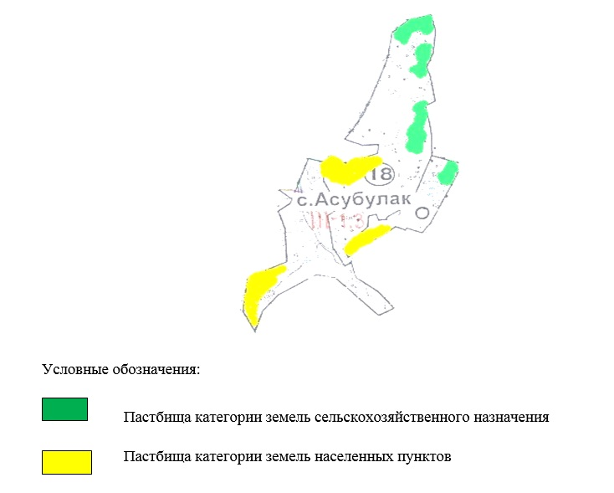

|  |  |
| --- | --- |
|  | Приложение 2 к Плану по управлению  пастбищами и их использованию  в поселке Асубулак  на 2023-2024 годы |

**Приемлемыесхемы пастбищеоборотов**

|  |  |  |  |
| --- | --- | --- | --- |
| Годы | Участки | | |
| 1 | 2 | 3 |
| 1 | отдых | выпас | выпас |
| 2 | выпас | выпас | отдых |

|  |  |
| --- | --- |
|  | Приложение 3 к Плану по управлению  пастбищами и их использованию  в поселке Асубулак  на 2023-2024 годы |

**Карта с обозначением внешних и внутренних границ и площадей пастбищ**

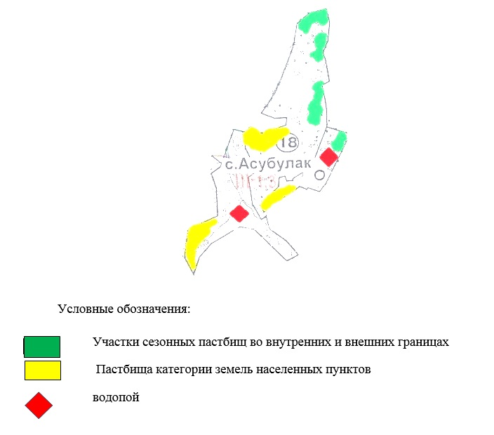

|  |  |
| --- | --- |
|  | Приложение 4 к Плану по управлению  пастбищами и их использованию  в поселке Асубулак  на 2023-2024годы |

**Схема доступа пастбищепользователей к водным источникам**

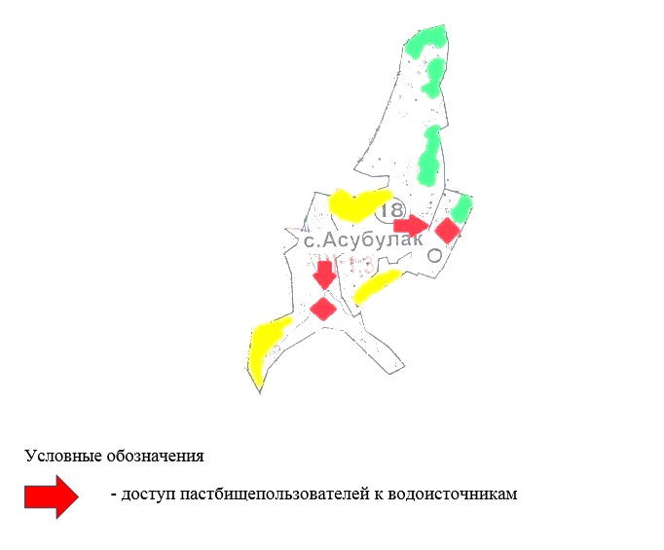

|  |  |
| --- | --- |
|  | Приложение 5 к Плану по управлению  пастбищами и их использованию  в поселке Асубулак  на 2023-2024 годы |

**Схема перераспределения пастбищ для размещения поголовья сельскохозяйственных животных физических и юридических лиц у которых отсутствуют пастбища и перемещение его на предоставляемые участки**

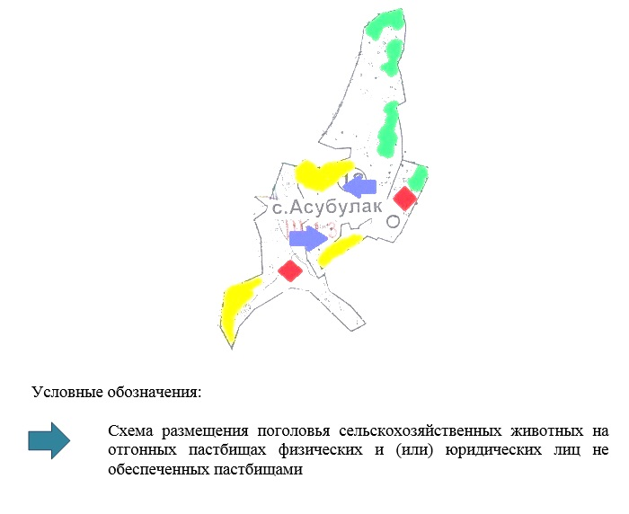

|  |  |
| --- | --- |
|  | Приложение 6 к Плану по управлению  пастбищами и их использованию  в поселке Асубулак  на 2023-2024 годы |

**Схема размещения поголовья сельскохозяйственных животных на отгонных пастбищах физических и юридических лиц**

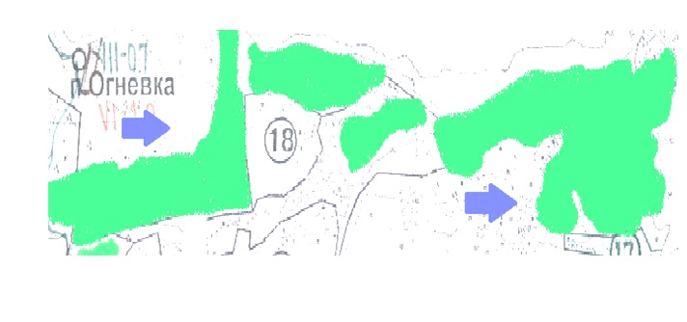

|  |  |
| --- | --- |
|  | Приложение 7 к Плану по управлению  пастбищами и их использованию  в поселке Асубулак  на 2023-2024 годы |

**Календарный график по использованию пастбищ, устанавливающий сезонные маршруты выпаса и передвижения сельскохозяйственных животных**

|  |  |  |
| --- | --- | --- |
| Сельский округ | Срок выгона скота на отгонные пастбища | Срок возврата животных с отгонных пастбищ |
| поселокАсубулак | апрель - май | сентябрь - октябрь |

© 2012. РГП на ПХВ «Институт законодательства и правовой информации Республики Казахстан» Министерства юстиции Республики Казахстан